**Primeiro foi realizado a importação das bibliotecas e funções necessárias**

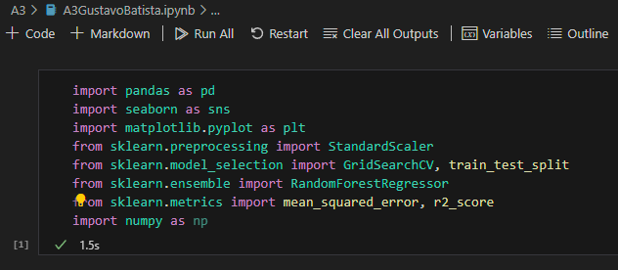

**Carregar e ler arquivos .csv, xlsx ou de um banco de dados**

**Implementado:**

Foi carregado um arquivo CSV utilizando a biblioteca pandas. A leitura foi realizada com o seguinte código:

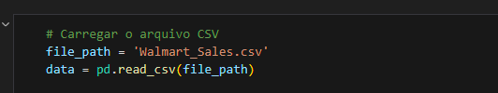

#### Avaliar a necessidade da transformação da variável em outra escala

**Não implementado:**

Apesar de ter realizado a transformação da coluna Date para datetime ela não era necessária para a análise objetiva do dataset então vamos considerar como não implementada nesse projeto, logo a transformação de variáveis em outras escalas não foi necessária, pois as variáveis presentes no dataset não precisam de transformação para o presente objetivo.

#### Realizar a codificação das variáveis categóricas de acordo com os valores das variáveis

**Implementado:**

A variável categórica 'Holiday_Flag' foi codificada diretamente para inteiros o que se equipara a um label encoder, pois já era binária (0 ou 1).

#### 

#### Normalizar as variáveis

**Implementado:**

As variáveis numéricas 'Temperature', 'Fuel_Price', 'CPI' e 'Unemployment' foram normalizadas utilizando StandardScaler.

#### 

#### Avaliar a necessidade de realizar o balanceamento da variável alvo

**Não implementado:**

A variável alvo 'Weekly_Sales' é contínua e, portanto, o balanceamento não é aplicável. O balanceamento seria relevante para variáveis alvo categóricas em problemas de classificação.

#### Tratar variáveis com alta correlação

**Implementado:**

Foi gerada uma matriz de correlação para identificar variáveis altamente correlacionadas. Visualizamos a matriz de correlação utilizando um heatmap, mas não foi necessária a remoção de variáveis devido a alta correlação identificada.

#### 

#### Realizar a seleção de variáveis

**Implementado:**

Selecionamos as variáveis independentes (X) e a variável dependente (y). A coluna 'Date' foi removida dos dados.

#### 

#### Aplicar um modelo de regressão ou classificação utilizando uma técnica de hiperparametrização automática

**Implementado:**

Utilizamos o RandomForestRegressor com GridSearchCV para encontrar os melhores hiperparâmetros automaticamente.

#### 

#### Aplicar uma medida de avaliação do modelo

**Implementado:**

Avaliamos o modelo utilizando o Mean Squared Error (MSE) e o R² tanto no conjunto de treinamento quanto no de teste.

#### 

#### Gerar uma visualização para o resultado

**Implementado para Regressão:**

Foram geradas visualizações para os resultados de regressão:

#### ]]

Para melhor interpretação do gráfico adicional implementado, leve em consideração a linha vermelha como uma tendência ideal e os pontos azuis próximos à linha indicam boas predições o que auxiliam em futuras melhoras no modelo relacionado as predições atuais.

#### Conclusão

O projeto foi bem-sucedido na análise e previsão das vendas semanais do Walmart utilizando um modelo de regressão. A transformação, codificação, normalização e avaliação das variáveis foram realizadas conforme necessário, e as visualizações ajudaram a validar a precisão do modelo. As técnicas de hiperparametrização automática permitiram a seleção dos melhores parâmetros para o modelo de Random Forest Regressor.